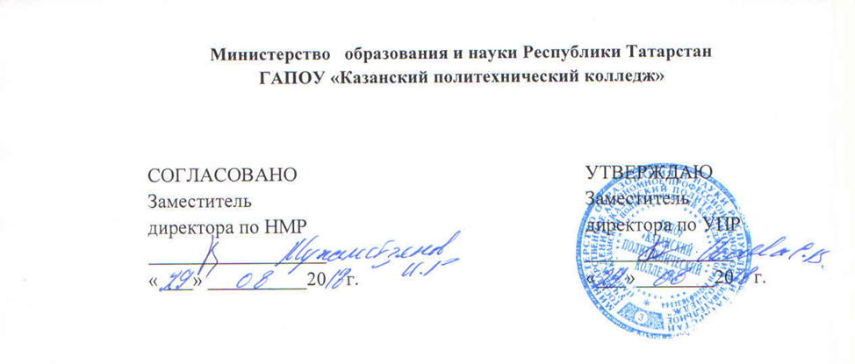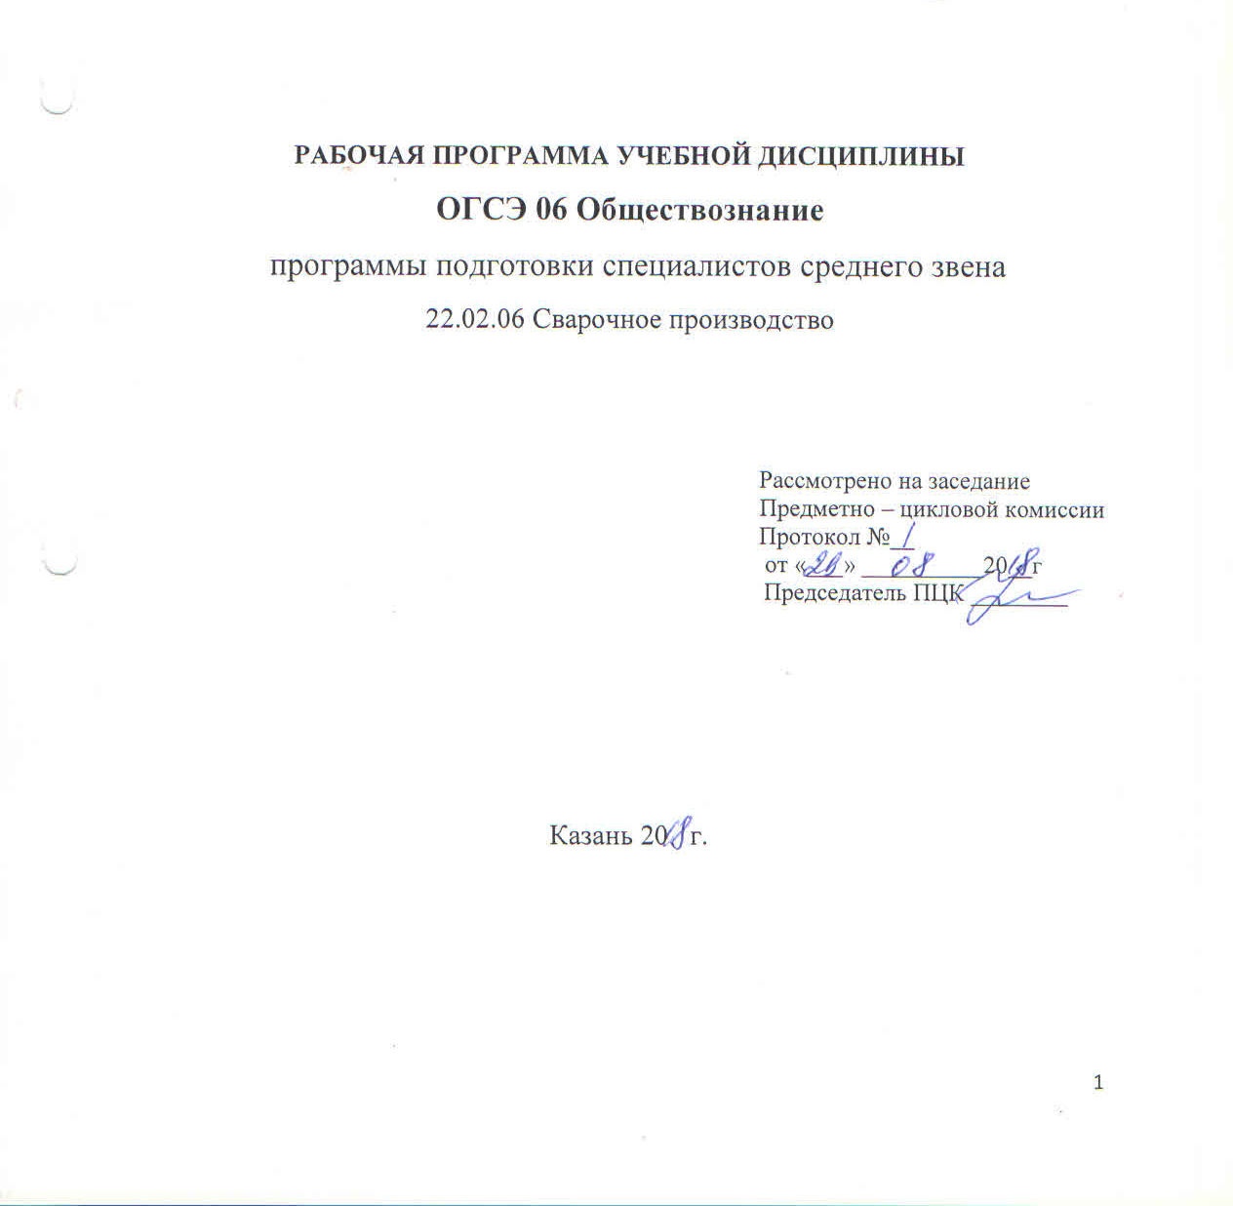

Рабочая программа учебной дисциплины ОГСЭ 06 Обществознание разработана на основе Федерального государственного образовательного стандарта среднего профессионального образования (далее ФГОС СПО) по специальности 22.02.06 Сварочное производство утвержденного приказом Министерства образования и науки России от 21 апреля 2014 г. № 360 «Об утверждении федерального государственного образовательного стандарта среднего профессионального образования по специальности 22.02.06 Сварочное производство

Организация-разработчик: ГАПОУ «Казанский политехнический колледж»
Разработчик: Коноплева Д.С.

СОДЕРЖАНИЕ

 | стр.
ПАСПОРТ рабочей ПРОГРАММЫ УЧЕБНОЙ ДИСЦИПЛИНЫ | 4
СТРУКТУРА и содержание УЧЕБНОЙ ДИСЦИПЛИНЫ | 6
условия реализации программы учебной дисциплины | 11
Контроль и оценка результатов Освоения учебной дисциплины | 13

1. паспорт рабочей ПРОГРАММЫ УЧЕБНОЙ ДИСЦИПЛИНЫ
ОГСЭ 06 Обществознание
1.1. Область применения программы Рабочая программа учебной дисциплины является частью основной профессиональной образовательной программы в соответствии с ФГОС по специальности 22.02.06 Сварочное производство входит в укрупненную группу 22.00.00 Технология материалов
1.2. Место дисциплины в структуре основной профессиональной образовательной программы:
общего гуманитарного и социально-экономического цикла
1.3. Цели и задачи дисциплины – требования к результатам освоения дисциплины:
В результате освоения учебной дисциплины обучающийся должен уметь
- характеризовать основные социальные объекты, выделяя их существенные признаки, закономерности развития:
- объяснять причинно – следственные и функциональные связи изученных социальных объектов (включая взаимодействия человека и общества, важнейших социальных институтов общества и природной среды, общества и культуры, взаимосвязи подсистем и элементов общества);
- раскрывать на примерах изученные теоретические положения и понятия социально – экономических и гуманитарных наук
- осуществлять поиск социальной информации, представленной в различных знаковых системах (текст, схема, таблица, диаграмма, аудиовизуальный ряд), извлекать из неадаптированных оригинальных текстов, знания по заданным темам, систематизировать, анализировать и обобщать неупорядоченную социальную информацию, различать в ней факты и мнения, аргументы и выводы.
- анализировать актуальную информацию о социальных объектах, выявляя их общие черты и различия, устанавливать соответствия между существенными чертами и признаками изученных социальных явлений, и обществоведческими терминами и понятиями.
- оценивать действия субъектов социальной жизни, включая личность, группы, организации, с точки зрения социальных норм, экономической рациональности.
- формулировать на основе приобретенных обществоведческих знаний собственные суждения и аргументы по определенным проблемам
В результате освоения учебной дисциплины обучающийся должен знать:
- толерантное сознание и поведение в поликультурном мире, готовность и способность вести диалог с другими людьми, достигать в нем взаимопонимания, учитывая позиции всех участников, находить общие цели и сотрудничать для их достижения; эффективно разрешать конфликты;
− осознанное отношение к профессиональной деятельности как возможности участия в решении личных, общественных, государственных, общенациональных проблем;
− ответственное отношение к созданию семьи на основе осознанного принятия ценностей семейной жизни;
Компетенции, формируемые в результате освоения дисциплины:
ОК 1. Понимать сущность и социальную значимость своей будущей профессии, проявлять к ней устойчивый интерес.
ОК 2. Организовывать собственную деятельность, выбирать типовые методы и способы выполнения профессиональных задач, оценивать их эффективность и качество.
ОК 3. Принимать решения в стандартных и нестандартных ситуациях и нести за них ответственность.
ОК 4. Осуществлять поиск и использование информации, необходимой для эффективного выполнения профессиональных задач, профессионального и личностного развития.
ОК 5. Использовать информационно-коммуникационные технологии в профессиональной деятельности.
ОК 6. Работать в коллективе и в команде, эффективно общаться с коллегами, руководством, потребителями.
ОК 7. Брать на себя ответственность за работу членов команды (подчиненных), за результат выполнения заданий.
ОК 8. Самостоятельно определять задачи профессионального и личностного развития, заниматься самообразованием, осознанно планировать повышение квалификации.

1.4. Количество часов на освоение программы дисциплины:
максимальной учебной нагрузки обучающегося 48 часов, в том числе:
обязательной аудиторной учебной нагрузки обучающегося 36 часов;
самостоятельной работы обучающегося 12 часов.
2.СТРУКТУРА И СОДЕРЖАНИЕ УЧЕБНОЙ ДИСЦИПЛИНЫ
2.1. Объем учебной дисциплины и виды учебной работы
Вид учебной работы | Объем часов
Максимальная учебная нагрузка (всего) | 48
Обязательная аудиторная учебная нагрузка (всего) | 36
в том числе:
лабораторные занятия
практические занятия | 8
контрольные работы
Самостоятельная работа обучающегося (всего) | 12
в том числе:
выполнение заданий | 12
Итоговая аттестация в форме дифференцированного зачета

Тематический план и содержание учебной дисциплины
Наименование разделов и тем | Содержание учебного материала лабораторные и практические работы, самостоятельные работы обучающегося | Объем часов | Уровень усвоения
1 | 2 | 3 | 4
Раздел 1. Начало философских и психологических знаний о человеке и обществе.
Тема 1.1. Природа человека, врожденные и приобретенные качества.
 | 1-2 Философские представления о социальных качествах человека. Человек, индивид, личность. Деятельность и мышление. Виды деятельности. Творчество.  Проблема познаваемости мира. Понятие истины ее критерии. Мировоззрение. | 2 | 2
 | Самостоятельная работа обучающегося. №1 Цель и смысл человеческой жизни. Особенности научного мышления. Человек в трудовой деятельности. Профессиональное самоопределение. | 2 | 3
Тема 1.2. Общество как сложная система.
 | 3-4 Представление об обществе как сложной динамичной системы. Подсистемы и элементы общества. Эволюция и революция как формы социального изменения. Регресс и прогресс | 2 | 2
 | 5-6 Цивилизация (понятие и классификация), цивилизационный и формационный подходы изучения общества. Особенности современного мира. Антиглобализм. Терроризм как важнейшая угроза современной цивилизации. | 2 | 2
 | Самостоятельная работа обучающегося: № 2Социальные и гуманитарные аспекты глобальных проблем. | 2 | 3
Раздел 2.Основы знаний о духовной культуры человека и общества.
Тема 2.1. Духовная культура личности и общества.
 | 7-8 Понятие культуры. Духовная культура личности и общества, ее значение в общественной жизни. | 2 | 2
 | Самостоятельная работа обучающегося: №3 Формирование ценностных установок, идеалов нравственных ориентиров. Культура общения, труда, учебы и поведения в обществе. | 2 | 3
Тема 2.2. Наука и образование в современном мире.
 | 9-10 Наука. Естественные и социально – гуманитарные науки. Образование как способ передачи знаний и опыта. Образование как способ передачи знаний и опыта. | 2 | 2
 | Самостоятельная работа обучающегося: № 4 Дополнительные образовательные услуги, порядок их предоставления. | 2 | 3
Тема 2.3. Мораль, искусство и религия как элементы духовной культуры.
 | 11- 12 Мораль. Основные принципы и нормы морали. Добро и зло. Религия как феномен культуры. Мировые религии. Искусство и его роль в жизни людей. Виды и функции искусства. | 2 | 2
 | Самостоятельная работа обучающегося: № 5 Искусство и его роль в жизни людей. | 2 | 3
Раздел 3. Социальные отношения.
Тема 3.1. Социальная роль и стратификация.
 | 13 -14 Социальные отношения. Понятие о социальных общностях и группах. Социальная стратификация. Социальная мобильность. | 2 | 2
 | 15 -16Социальная роль. Многообразие социальных ролей в юношеском возрасте. Социальные роли человека в семье и трудовом коллективе. Социальный престиж и статус. | 2 | 2
Тема 3.2. Социальные нормы и конфликты
 | 17- 18 Социальный контроль. Виды социальных норм и санкций. Самоконтроль. Девиантное поведение, его формы, проявления. Профилактика негативных форм девиантного поведения среди молодежи. | 2 | 2
 | 19 -20 Социальный конфликт. Причины и истоки возникновения социальных конфликтов. Пути разрешения социальных конфликтов | 2 | 2
 | Самостоятельная работа обучающегося: № 6(индивидуальная проектная деятельность студента). Опасность наркомании и алкоголизма. Социальная и личностная значимость здорового образа жизни. Пути разрешения социальных конфликтов | 2 | 3
Тема 3.3 Важнейшие социальные общности и группы.
 | 21 -22Молодежь как социальная группа. Особенности молодежной политики в Российской Федерации. | 2 | 2
 | 23- 24 Этнические общности. Межнациональные отношения, этносоциальные конфликты, пути их разрешения. Конституционные принципы национальной политики в Российской Федерации | 2 | 2
 | 25 -26 Семья как малая социальная группа. Семья и брак. Современная демографическая ситуация в Российской Федерации. Семейное право и семейные правоотношения. Понятие семейных правоотношений. Порядок, условия заключения и расторжения брака. Права и обязанности супругов. Брачный договор. Правовые отношения родителей и детей. Опека и попечительство. | 2 | 2
Раздел 4. Политика как общественное явление.
Тема 4.1. Политика и власть. Государство в политической системе.
 | 27 -28 Понятие власти. Типы общественной власти. Политика как общественное явление. Политическая система, ее внутренняя структура. Политические институты. Государство как политический институт. Признаки государства. | 2 | 2
 | 29 -30 Внутренние и внешние функции государства. Особенности функционального назначения современных государств. Межгосударственная интеграция, формирование надгосударственных институтов — основные особенности развития современной политической системы. | 2 | 2
 | 31 -32 Формы государства: формы правления, территориально-государственное устройство, политический режим. Типология политических режимов. | 2 | 2
Тема 4.2. Участники политического процесса.
 | 33- 34 Личность и государство. Политический статус личности. Политическое участие и его типы. Причины и особенности экстремистских форм политического участия. Политическое лидерство. Лидеры и ведомые. Политическая элита, особенности ее формирования в современной России. Гражданское общество и государство. Гражданские инициативы. Отличительные черты выборов в демократическом обществе. Абсентеизм, его причины и опасность. | 2 | 2
 |  | 2 | 2
 | 35 - 36 Политические партии и движения, их классификация. Современные идейно- политические системы: консерватизм, либерализм, социал-демократия, коммунизм (дифференцированный зачет) | 2 | 2
 | итого | 36\12  48
Для характеристики уровня освоения учебного материала используются следующие обозначения:
1. – ознакомительный (узнавание ранее изученных объектов, свойств);
2. – репродуктивный (выполнение деятельности по образцу, инструкции или под руководством)
3. – продуктивный (планирование и самостоятельное выполнение деятельности, решение проблемных задач)

3.УСЛОВИЯ РЕАЛИЗАЦИИ ПРОГРАММЫ ДИСЦИПЛИНЫ
В состав учебно-методического и материально-технического обеспечения программы учебной дисциплины «Обществознание» входят:
• многофункциональный комплекс преподавателя;
• наглядные пособия (комплекты учебных таблиц, плакатов, портретов выдаю-
щихся ученых и др.);
• информационно-коммуникационные средства;
• экранно-звуковые пособия;
• комплект технической документации, в том числе паспорта на средства обучения, инструкции по их использованию и технике безопасности;
• библиотечный фонд.
3.2. Информационное обеспечение обучения
Перечень рекомендуемых учебных изданий, интернет ресурсов, дополнительной литературы
Для студентов
1.Ковригин, В. В. Обществознание: учебник / В.В. Ковригин. — Москва: ИНФРА-М, 2018. — 303 с. — (Среднее профессиональное образование). - ISBN 978-5-16-012362-2. - Текст: электронный. - URL: https://znanium.com/catalog/product/1088221. – Режим доступа: по подписке.
2. Мушинский, В. О. Обществознание: учебник / В.О. Мушинский. — Москва: ИНФРА-М, 2018. — 320 с. — (Среднее профессиональное образование). - ISBN 978-5-16-014830-4. - Текст: электронный. - URL: https://znanium.com/catalog/product/1855980. – Режим доступа: по подписке.
Для преподавателей
Конституция Российской Федерации 1993 г. (последняя редакция).
Водный кодекс РФ (введен в действие Федеральным законом от 03.06.2006 № 74-ФЗ) //
СЗ РФ. — 2006. — № 23. — Ст. 2381.
Гражданский кодекс РФ. Ч. 1 (введен в действие Федеральным законом от 30.11.1994
№ 51-ФЗ) // СЗ РФ. — 1994. — № 32. — Ст. 3301.
Гражданский кодекс РФ. Ч. 2 (введен в действие Федеральным законом от 26.01.1996
№ 14-ФЗ) // СЗ РФ. — 1996. — № 5. — Ст. 410.
Гражданский кодекс РФ. Ч. 3 (введен в действие Федеральным законом от 26.11.2001
№ 46-ФЗ) // СЗ РФ. — 2001. — № 49. — Ст. 4552.
Гражданский кодекс РФ. Ч. 4 (введен в действие Федеральным законом от 18.12.2006
№ 230-ФЗ) // СЗ РФ. — 2006. — № 52 (ч. I). — Ст. 5496.
Земельный кодекс РФ (введен в действие Федеральным законом от 25.10.2001 № 136-ФЗ) //
СЗ РФ. — 2001. — № 44. — Ст. 4147.
Кодекс РФ об административных правонарушениях (введен в действие Федеральным за-
коном от 30.12.2001 № 195-ФЗ) // СЗ РФ. — 2002. — № 1 (Ч. I). — Ст. 1.
Трудовой кодекс РФ (введен в действие Федеральным законом от 30.12.2001 № 197-ФЗ) //
СЗ РФ. — 2002. — № 1 (Ч. I). — Ст. 3.
Уголовный кодекс РФ (введен в действие Федеральным законом от 13.06.1996 № 63-ФЗ) //
СЗ РФ. — 1996. — № 25. — Ст. 2954.
Закон РФ от 07.02.1992 № 2300-1 «О защите прав потребителей» // СЗ РФ. — 1992. —
№ 15. — Ст. 766.
Закон РФ от 19.04.1991 № 1032-1 «О занятости населения в Российской Федерации» //
Ведомости Съезда народных депутатов РФ и ВС РФ. — 1991. — № 18. — Ст. 566.
Закон РФ от 31.05.2002 № 62-ФЗ «О гражданстве Российской Федерации» // СЗ РФ. —
2002.
Закон РФ от 21.02.1992 № 2395-1 «О недрах» (с изм. и доп.) // СЗ РФ. — 1995. — № 10. —
Ст. 823.
Закон РФ от 11.02.1993 № 4462-1 «О Нотариате» (с изм. и доп.) // СЗ РФ. — 1993.
Федеральный закон от 31.05.2002 г. № 63-ФЗ «Об адвокатской деятельности и адвокатуре
в Российской Федерации» // СЗ РФ. — 2002.
Федеральный закон от 29.12.2012 № 273-ФЗ «Об образовании в Российской Федерации» //
СЗ РФ. — 2012.
Федеральный закон от 30.03.1999 № 52-ФЗ «О санитарно-эпидемиологическом благопо-
лучии населения» // СЗ РФ. — 1999. — № 14. — Ст. 1650.
Федеральный закон от 10.01.2002 № 7-ФЗ «Об охране окружающей среды» // СЗ РФ. —
2002. — № 2. — Ст. 133.
Федеральный закон от 24.04.1995 № 52-ФЗ «О животном мире» // Российская газета. —
1995. — 4 мая.
Федеральный закон от 04.05.1999 № 96-ФЗ «Об охране атмосферного воздуха» // СЗ РФ. —
1999. — № 18. — Ст. 2222.
Указ Президента РФ от 16.05.1996 № 724 «О поэтапном сокращении применения смерт-
ной казни в связи с вхождением России в Совет Европы» // Российские вести. — 1996. —
18 мая.
Указ Президента РФ от 07.05.2012 № 596 «О долгосрочной государственной экономической
политике» // Российская газета. — 2012. — 9 мая.
Приказ Министерства образования и науки РФ от 17.05.2012 № 413 «Об утверждении
федерального государственного образовательного стандарта среднего (полного) общего образования» (зарегистрирован в Минюсте РФ 07.06.2012 № 24480).
Приказ Минобрнауки России от 29.12.2014 № 1645 «О внесении изменений в Приказ
Министерства образования и науки Российской Федерации от 17.05.2012 № 413 “Об утверждении федерального государственного образовательного стандарта среднего (полного) общего образования”».
Письмо Департамента государственной политики в сфере подготовки рабочих кадров
и ДПО Министерства образования и наука РФ от 17.03.2015 № 06-259 «Рекомендации по
организации получения среднего общего образования в пределах освоения образовательных программ среднего профессионального образования на базе основного общего образования с учетом требований федеральных государственных образовательных стандартов и получаемой профессии или специальности среднего профессионального образования». Готовимся к Единому государственному экзамену. Обществоведение. — М., 2014.
Единый государственный экзамен. Контрольные измерительные материалы. Обществознание.
— М., 2014. Учебно-тренировочные материалы для сдачи ЕГЭ. — М., 2014.

Интернет-ресурсы
www.base.garant.ru («ГАРАНТ» — информационно-правовой портал).
www.istrodina.com (Российский исторический иллюстрированный журнала Родина)_

4. КОНТРОЛЬ И ОЦЕНКА РЕЗУЛЬТАТОВ ОСВОЕНИЯ УЧЕБНОЙ ДИСЦИПЛИНЫ
Контроль и оценка результатов освоения учебной дисциплины осуществляется преподавателем в процессе проведения практических занятий и лабораторных работ, тестирования, а также выполнения обучающимися индивидуальных заданий, проектов, исследований.

Результаты обучения  (освоенные умения, усвоенные знания) | Формы и методы контроля и оценки результатов обучения
уметь
- - характеризовать основные социальные объекты, выделяя их существенные признаки, закономерности развития: | самостоятельная работа №1
- объяснять причинно – следственные и функциональные связи изученных социальных объектов (включая взаимодействия человека и общества, важнейших социальных институтов общества и природной среды, общества и культуры, взаимосвязи подсистем и элементов общества); | тестирование по разделу 1
р - раскрывать на примерах изученные теоретические положения и понятия социально – экономических и гуманитарных наук, осуществлять поиск социальной информации, представленной в различных знаковых системах (текст, схема, таблица, диаграмма, аудиовизуальный ряд), извлекать из неадаптированных оригинальных текстов, знания по заданным темам, систематизировать, анализировать и обобщать неупорядоченную социальную информацию, различать в ней факты и мнения, аргументы и выводы. | самостоятельная работа 1, 2, 3, 4
- анализировать актуальную информацию о социальных объектах, выявляя их общие черты и различия, устанавливать соответствия между существенными чертами и признаками изученных социальных явлений, и обществоведческими терминами и понятиями | тестирование по разделу 1
- оценивать действия субъектов социальной жизни, включая личность, группы, организации, с точки зрения социальных норм, экономической рациональности. | тестирование по темам 3.1 и 3.2
- формулировать на основе приобретенных обществоведческих знаний собственные суждения и аргументы по определенным проблемам | тестирование по разделу 1
знать
толерантное сознание и поведение в поликультурном мире, готовность и способность вести диалог с другими людьми, достигать в нем взаимопонимания, учитывая позиции всех участников, находить общие цели и сотрудничать для их достижения; эффективно разрешать конфликты; | самостоятельная работа №6
осознанное отношение к профессиональной деятельности как возможности участия в решении личных, общественных, государственных, общенациональных проблем; | тестирование по разделу 4
ответственное отношение к созданию семьи на основе осознанного принятия ценностей семейной жизни; | анализ Семейного кодекса РФ
ОК 1. Понимать сущность и социальную значимость своей будущей профессии, проявлять к ней устойчивый интерес. | Наблюдение за деятельностью и поведением обучающегося в ходе освоения образовательной программы
ОК 2. Организовывать собственную деятельность, выбирать типовые методы и способы выполнения профессиональных задач, оценивать их эффективность и качество. | Наблюдение и экспертная оценка эффективности и правильности самоанализа принимаемых решений на занятиях
ОК 3. Принимать решения в стандартных и нестандартных ситуациях и нести за них ответственность. | Экспертная оценка решения ситуационных задач
ОК 4. Осуществлять поиск и использование информации, необходимой для эффективного выполнения профессиональных задач, профессионального и личностного развития. | Наблюдение и экспертная оценка эффективности и правильности выбора информации для выполнения профессиональных задач
ОК 5. Использовать информационно-коммуникационные технологии в профессиональной деятельности | Анализ полноты, качества, достоверности, логичности изложения найденной информации
ОК 6. Работать в коллективе и в команде, эффективно общаться с коллегами, руководством, потребителями. | Наблюдение и экспертная оценка коммуникабельности
ОК 7. Брать на себя ответственность за работу членов команды (подчиненных), за результат выполнения заданий | Наблюдение и экспертная оценка эффективности и правильности самоанализа принимаемых решений на практических занятиях
ОК 8. Самостоятельно определять задачи профессионального и личностного развития, заниматься самообразованием, осознанно планировать повышение квалификации. | Наблюдение за деятельностью и поведением обучающегося в ходе освоения образовательной программы
ОК 9. Ориентироваться в условиях частой смены технологий в профессиональной деятельности | Наблюдение за деятельностью и поведением обучающегося в ходе освоения образовательной программы

